**BAB I**

**PENDAHULUAN**

1. **Latar Belakang**

Perkembangan teknologi informasi dapat digunakan dalam kegiatan sehari-hari, seperti perkantoran, pusat perbelanjaan, sekolah dan lain-lain yang menggunakan sistem secara komputerisasi. Dengan adanya sebuah jaringan yang luas dan mudah untuk diakses juga merupakan suatu langkah untuk mendapatkan suatu informasi yang mudah dan cepat. Perkembangan teknologi ini dapat membantu sistem pekerjaan manusia dari sistem yang lama ke sistem yang baru agar tidak tertinggal dengan yang lain.

Saat ini komputer menjadi alat pengolahan data, karena memberikan manfaat yang diberikan pada suatu perusahaan. Tidak mengherankan jika saat ini semua instansi menggunakan sistem komputer pada penanganan dalam Surat Perintah Perjalanan Dinas (SPPD). Diperlukannya sistem informasi surat perintah perjalanan dinas dapat digunakan untuk mengetahui secara cepat data-data terkait surat perjalanan pada perusahaan tersebut.

Pada Perwakilan Badan Kependudukan Keluarga Berencana Nasional (BKKBN) membutuhkan sebuah sistem informasi Surat Perintah Perjalanan Dinas (SPPD) dalam surat pengantar yang dibuat pegawai jika akan melakukan perjalanan dinas ke daerah tertentu. Serta untuk mengetahui secara cepat data-data tentang surat perjalanan dinas dengan penomoran surat yang otomatis.

Dalam pembuatan surat perjalanan dinas pada saat ini banyak ditemukan kekurangan, seperti kesalahan dalam penginputan data sehingga pembuatan surat perjalanan dinas harus dilakukan secara berulang-ulang. Hal ini akan mengakibatkan banyaknya kertas yang terbuang dan membutuhkan waktu yang lama. Selain itu permasalah lain adalah ketika melakukan pencetakan surat-surat perjalanan dinas terkadang tidak rapi. Oleh karena itu dibutuhkan sebuah peran teknologi dalam mempermudah proses pembuatan surat perjalanan dinas.

Maka berdasarkan permasalahan diatas, solusi yang diberikan adalah membangun sebuah sistem informasi berbasis komputer dalam mengelola surat perjalanan dinas pada Perwakilan Badan Kependudukan Keluarga Berencana Nasional (BKKBN) dengan judul penelitian **“Sistem Informasi Surat Perintah Perjalanan Dinas (SPPD) berbasis Website pada Perwakilan Badan Kependudukan Keluarga Berencana Nasional (BKKBN) Provinsi Riau”**. Dengan adanya fitur-fitur yang nantinya dibangun, diharapkan dapat membantu pihak BKKBN dalam mengelola dan mengoperasikan sistem tersebut dalam membuat surat perjalanan dinas yang rapi dan benar.

1. **Batasan Masalah**

Adapun Batasan masalah dalam pengerjaan laporan kerja praktik yang dilakukan adalah:

1. Sistem ini dirancang berbasis web dengan menggunakan bahasa pemrograman PHP dan menggunakan MySQL sebagai *database*.
2. Sistem ini digunakan oleh 2 *user*, yaitu admin dan pegawai BKKBN.
3. **Waktu dan Tempat Pelaksanaan**

Adapun waktu pelaksanaan Kerja Praktik menyesuaikan dengan jadwal masuk yang diterapkan oleh Perwakilan Badan Kependudukan Keluarga Berencana Nasional (BKKBN), yaitu:

|  |  |  |
| --- | --- | --- |
| Tanggal | : | 5 September 2022 – 5 Januari 2022 |
| Waktu Kerja | : | Senin – Kamis, 08:00 – 16:00 WIB  Jum’at, 08:00 – 16:30 WIB |
| Tempat | : | Perwakilan Badan Kependudukan Keluarga Berencana Nasional Provinsi Riau |
| Bidang Kerja | : | IT - Sekretariat |

1. **Tujuan Kerja Praktik**

Adapun tujuan dari pelaksanaan kerja praktik ini adalah sebagai berikut: Membangun sistem informasi berbasis web dalam mengelola pembuatan Surat Perintah Perjalanan Dinas (SPPD) di Perwakilan Badan Kependudukan Keluarga Berencana Nasional (BKKBN) Provinsi Riau.

1. **Manfaat Kerja Praktik**

Bagi Mahasiswa

a. Dapat menerapkan ilmu yang diperoleh selama masa perkuliahan di dunia kerja yang sesungguhnya dalam membangun sistem informasi surat perintah tugas (SPT) dan surat perintah perjalanan dinas (SPPD).

b. Mengetahui proses pembuatan surat perintah tugas maupun surat perintah perjalanan dinas di Dinas Perindustrian, Perdagangan, Koperasi, Usaha Kecil dan Menengah Provinsi Riau.

Bagi Perguruan Tinggi

a. Menjalin hubungan kerja sama dengan perusahaan.

b. Meningkatkan kualitas lulusan.

c. Sebagai bahan tambahan untuk mengevaluasi sejauh mana kurikulum yang telah diterapkan guna mencetak tenaga kerja yang terampil pada bidangnya.

Bagi Perusahaan

a. Terjalin hubungan kerjasama antara Dinas Perindustrian, Perdagangan, Koperasi, Usaha Kecil dan Menengah Provinsi Riau dengan kampus Politeknik Caltex Riau.

b. Menyediakan alternatif sistem informasi yang dapat dimanfaatkan oleh pihak perusahaan bagian kepegawaian dan umum pada Dinas Perindustrian, Perdagangan, Koperasi, Usaha Kecil dan Menengah untuk membantu membuat surat perintah tugas dan surat perintah perjalanan dinas.

c. Dapat memanfaatkan Sumber Daya Manusia (SDM) yang potensial oleh mahasiswa, untuk membantu menyelesaikan pekerjaan pada perusahaan tempat melaksanakan Kerja Praktik

1. **Sistematika Penulisan**

Adapun sistematika yang digunakan dalam penulisan laporan KP kali ini adalah sebagai berikut:

**BAB I PENDAHULUAN**

Bab ini berisi latar belakang, waktu dan pelaksanaan kerja praktik, tujuan dan manfaat kerja praktik dan sistematika penulisan.

**BAB II PROFIL PERUSAHAAN**

Bab ini berisikan gambaran umum Dinas Perindustrian, Perdagangan, Koperasi, Usaha Kecil dan Menengah Provinsi Riau, yang meliputi profil, sejarah singkat perusahaan, struktur organisasi serta visi misi perusahaan.

**BAB III LANDASAN TEORI**

Bab ini akan dibahas mengenai teori yang berhubungan dengan laporan kerja praktik yang telah dibuat.

**BAB IV PEMBAHASAN**

Bab ini berisi tentang informasi yang membahas pekerjaan selama kerja praktik dan hasil dari website yang dibangun.

**BAB V PENUTUP**

Bab ini berisi tentang kesimpulan dan saran yang berguna untuk laporan kerja praktik ini.

**BAB II**

**PROFIL PERUSAHAAN**

1. **Gambaran Umum Perusahaan**

Dari butir-butir arahan GBHN Tahun 1999 dan perundang-undangan yang telah ada, Program Keluarga Berencana Nasional merupakan salah satu program untuk meningkatkan kualitas penduduk, mutu sumber daya manusia, kesehatan dan kesejahteraan sosial yang selama ini dilaksanakan melalui pengaturan kelahiran, pendewasaan usia perkawinan, peningkatan ketahanan keluarga dan kesejahteraan keluarga. Arahan GBHN ini kemudian dijabarkan lebih lanjut dalam Program Pembangunan Nasional (PROPENAS) yang telah ditetapkan sebagai Undang-Undang Nomor 25 Tahun 2000.

Sejalan dengan era desentralisasi, eksistensi program dan kelembagaan keluarga berencana nasional di daerah mengalami masa-masa kritis. Sesuai dengan Keppres Nomor 103 Tahun 2001, yang kemudian diubah menjadi Keppres Nomor 09 Tahun 2004 tentang Kedudukan, Tugas, Fungsi, Kewenangan, Susunan Organisasi dan Tata Kerja Lembaga Pemerintah Non Departemen menyatakan bahwa sebagian urusan di bidang keluarga berencana diserahkan kepada pemerintah kabupaten dan kota selambat-lambatnya Desember 2003. Hal ini sejalan dengan esensi UU Nomor 22 Tahun 1999 (telah diubah menjadi Undang- Undang Nomor 32 Tahun 2004). Dengan demikian tahun 2004 merupakan tahun pertama Keluarga Berencana Nasional dalam era desentralisasi.

Undang-Undang Nomor 52 Tahun 2009 tentang Perkembangan Kependudukan dan Pembangunan Keluarga, yang telah disahkan pada tanggal 29 Oktober 2009, berimplikasi terhadap perubahan kelembagaan, visi, dan misi BKKBN. Undang-Undang tersebut mengamanatkan perubahan kelembagaan BKKBN yang semula adalah Badan Koordinasi Keluarga Berencana Nasional menjadi Badan Kependudukan dan Keluarga Berencana Nasional. Visi BKKBN adalah “Penduduk Tumbuh Seimbang 2015” dengan misi “mewujudkan pembangunan yang berwawasan kependudukan dan mewujudkan keluarga kecil bahagia sejahtera”. Untuk mencapai visi dan misi tersebut, BKKBN mempunyai tugas dan fungsi untuk melaksanakan pengendalian penduduk dan penyelenggaraan keluarga berencana sebagaimana diamanatkan dalam Pasal 56 Undang-Undang tersebut di atas. Dalam rangka pengendalian penduduk dan penyelenggaraan keluarga berencana di daerah, pemerintah daerah membentuk Badan Kependudukan dan Keluarga Berencana Daerah yang selanjutnya disingkat BKKBD di tingkat provinsi dan kabupaten dan kota yang dalam melaksanakan tugas dan fungsinya memiliki hubungan fungsional dengan BKKBN (pasal 54 ayat 1 dan 2).

Peran dan fungsi baru BKKBN diperkuat dengan adanya Peraturan Presiden Nomor 3 Tahun 2013 tentang Perubahan Ketujuh Atas Keputusan Presiden Nomor 103 Tahun 2001 tentang Kedudukan, Tugas, Fungsi, Kewenangan, Susunan Organisasi dan Tata Kerja Lembaga Pemerintah Non Kementerian; Peraturan Kepala BKKBN Nomor 82/PER/B5/2011 tentang Organisasi dan Tata Kerja Perwakilan Badan Kependudukan dan Keluarga Berencana Nasional Provinsi dan Peraturan Kepala BKKBN Nomor 92/PER/B5/2011 tentang Organisasi Tata Kerja Balai Pendidikan dan Pelatihan Kependudukan dan Keluarga Berencana, sehingga perlu dilakukan perubahan/penyesuaian terhadap Renstra BKKBN tentang Pembangunan Kependudukan dan Keluarga Berencana Nasional Tahun 2010-2014 meliputi penyesuaian untuk beberapa kegiatan prioritas dan indikator kinerjanya.

1. **Visi dan Misi Perusahaan**
2. *Visi Perusahaan*

Visi dari Perwakilan Badan Kependudukan Keluarga Berencana Nasional (BKKBN) Provinsi Riau adalah “menjadi lembaga yang handal dan dipercaya dalam mewujudkan penduduk tumbuh seimbang dan keluarga berkualitas”.

1. *Misi Perusahaan*

Untuk mewujudukan visi Perwakilan Badan Kependudukan Keluarga Berencana Nasional (BKKBN) Provinsi Riau, maka dibajarkan misi sebagai berikut:

1. Mengarus-utamakan pembangunan berwawasan Kependudukan.
2. Menyelenggarakan Keluarga Berencana dan Kesehatan Reproduksi.
3. Memfasilitasi Pembangunan Keluarga.
4. Mengembangkan jejaring kemitraan dalam pengelolaan Kependudukan, Keluarga Berencana dan Pembangunan Keluarga.
5. Membangun dan menerapkan budaya kerja organisasi secara konsisten.
6. **Struktur Organisasi**

Struktur organisasi Perwakilan Badan Kependudukan Keluarga Berencana Nasional (BKKBN) Provinsi Riau terdapat pada Gambar 2.1 sebagai berikut:

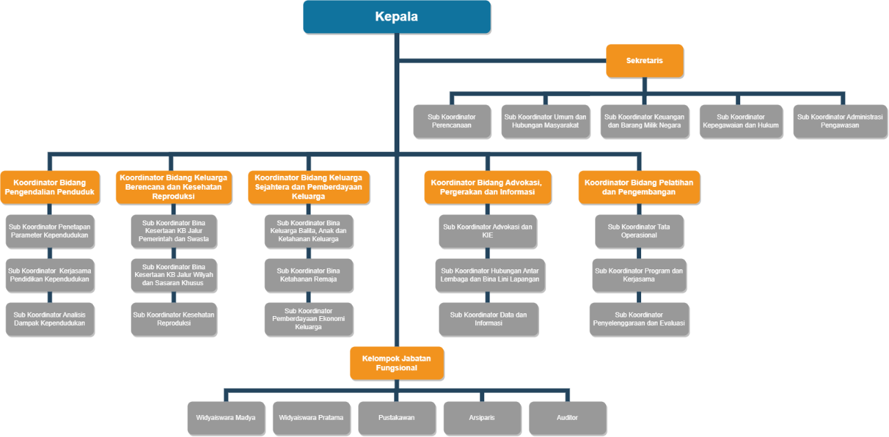Gambar 2.1 Struktur Organisasi BKKBN

1. **Lokasi Perusahaan**

Perwakilan Badan Kependudukan Keluarga Berencana Nasional (BKKBN) Provinsi Riau terletak di Jl. Terubuk No.1, Wonorejo, Kec. Marpoyan Damai, Kota Pekanbaru, Riau 28125.

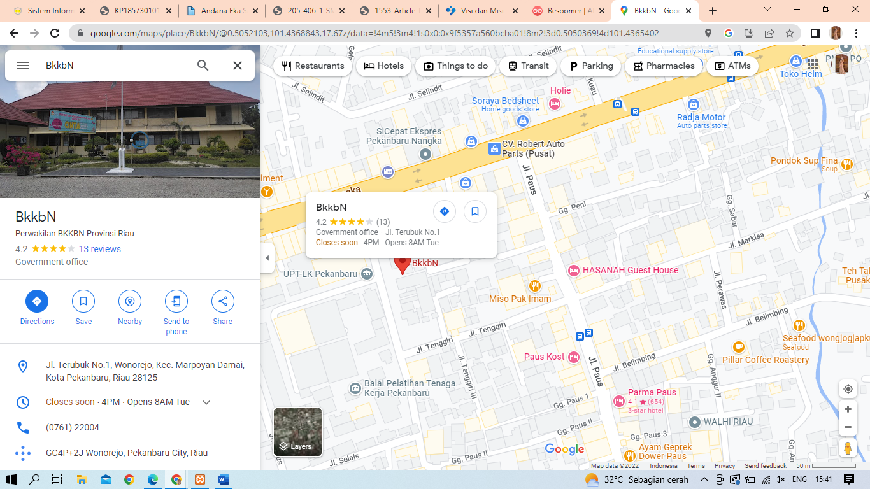

Gambar 2.2 Lokasi BKKBN

**BAB III**

**LANDASAN TEORI**

**BAB IV**

**PEMBAHASAN**

**BAB V**

**PENUTUP**